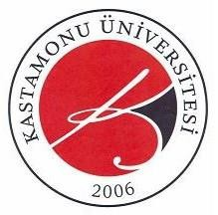

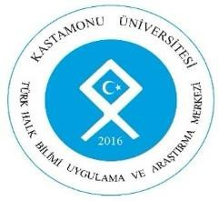
KASTAMONU ÜNİVERSİTESİ TÜRK HALK BİLİMİ UYGULAMA VE ARAŞTIRMA MERKEZİ ORGANİZASYON ŞEMASI



Prof. Dr. Gülten KÜÇÜKBASMACI
Müdür
Yönetim Kurulu

Prof. Dr. Cevdet YAKUPOĞLU
Prof. Seyhan YILMAZ
Doç. Dr. Zeki GÜREL
Doç. Dr. Erol TOPAL
Doç. Dr. Rabia AKTAŞ

